ЈАВНО КОМУНАЛНО ПРЕДУЗЕЋЕ
"СТАРИ ГРАД" ШАБАЦ
Војводе Јанка Стојићевића бр.1
 Директор 334-618, Централа 334-613 Факс 334-620 Жиро рачун 160-2276-38

Br. ____
Dana: 28.04.2017. god.

Predmet: Pojašnjenje konkursne dokumentacije, JN 6/2017 - PVC vreće za smeće i EKO vreće za ambalažni otpad

Pitanje 1. Molim vas da nam razjasnite u vezi dimenzija svih traženih vreća šta vam predstavlja dužinu, a šta širinu vreće. Primer pozicija 1. Javna higijena - Plastične vreće za smeće: Dimenzija je 1100 x 900 / 0,05.
Odgovor 1. 1100 x 900 / 0,05; visina x širina / debljina

Pitanje 2. Molimo vas da izrazite dimenzije dužine, širine i debljine u odredjenoj jedinici mere za sve pozicije traženih vreća. Da li je reč o milimetrima ili o mikronima?
Odgovor 2: Dužina i širina izražene su u milimetrima, a debljina izražena je u mikronima.

Pitanje 3. Naveli ste za pozicije 1., 3a., 3b., 4., 5a., 5b., da je debljina folije 0,005, a za poziciju 2., ste odredili da je debljina folije 0,003. Da li je reč o grešci jer data veličina debljine folije za ovaj tip vreća je neubičajena i takva folija je pretanka da bi se mogla upotrebljavati za vreće namenjene za svrhu za koju se nabavljaju. Da li je reč o debljini folije 0,05 i 0,03 mm ili mikrona?
Odgovor 3. Debljina folije je 30 odnosno 50 mikrona.

Pitanje 4. Za sve pozicije traženih vreća ste naveli kao "Osobinu"da vreća mora imati bočnu faltu. Molimo vas da odredite tačnu dimenziju falte kako bi konkursna dokumentacija jasna, precizna i nedvosmislena.
Odgovor 4: U pitanju su bočne falte širine 15cm.
U tom smislu doći će do izmene odnosno dopune konkursne dokumentacije.

Pitanje 5. Za sve pozicije traženih vreća ste naveli da moraju imati na sebi vrpcu. Napominjemo da je kod vreća sa faltom tehnički neizvodljiva mogućnost vezivanja vrpcom. Molimo vas da potencijalnim ponudjačima dostavite na uvid vreću sa faltama koje imaju na sebi vrpcu, a koje ste do sada nabavljali u javnim nabavkama kako bi se mogla dostaviti ispravna ponuda.
Odgovor 5: Na vrhu vreće mora postojati sistem za vezivanje ili vrpca koji ne ulaze u visinu vreće.
U tom smislu doći će do izmene odnosno dopune konkursne dokumentacije.
Pitanje 6. Pozicija 5a Vreće za pakovanje sadnica: Navedeno je da je boja vreće zelena, a da na sebi ima štampu u dve boje crnu i zelenu. Da li je u pitanju greška, jer zelena štampa se neće jasno videti preko vreće koja je zelene boje?
Odgovor 6: U pitanju je tehnička greška. Izbacuje se sledeći tekst:
- Štampana (štampa) u dve boje crna i zelena
U tom smislu doći će do izmene konkursne dokumentacije.
Pitanje 7. Da li se radi o štampi 1 boja + boja osnovne vreće (zelena) ili se radi o štampi 2 boje + boja osnovne vreće (zelena)
Odgovor 7: Radi se o štampi 2 boje + boja osnovne vreće (zelena)

Pitanje 8. Da li se uzorci dostavljaju sa uradjenim logom preduzeća ili je štampa predvidjena kako je uobičajeno za vreće koje se budu isporučivale?
Odgovor 8: Uzorci uz ponudu dostavljaju se bez štampe. Štampa je predviđena, odnosno obavezna prilikom isporuke.

Pitanje 9. Molimo vas da nam dostavite dimenzije, boje i izgled logoa preduzeća za pozicije 2. Eko vreća za ambalažu otpada, 5a - Vreća za pakovanje sadnica.
Odgovor 9. Dimenzije logoa za obe pozicije: visina 15cm, širina 10cm, boje narandžasta i crna
Izgled dat u prilogu.
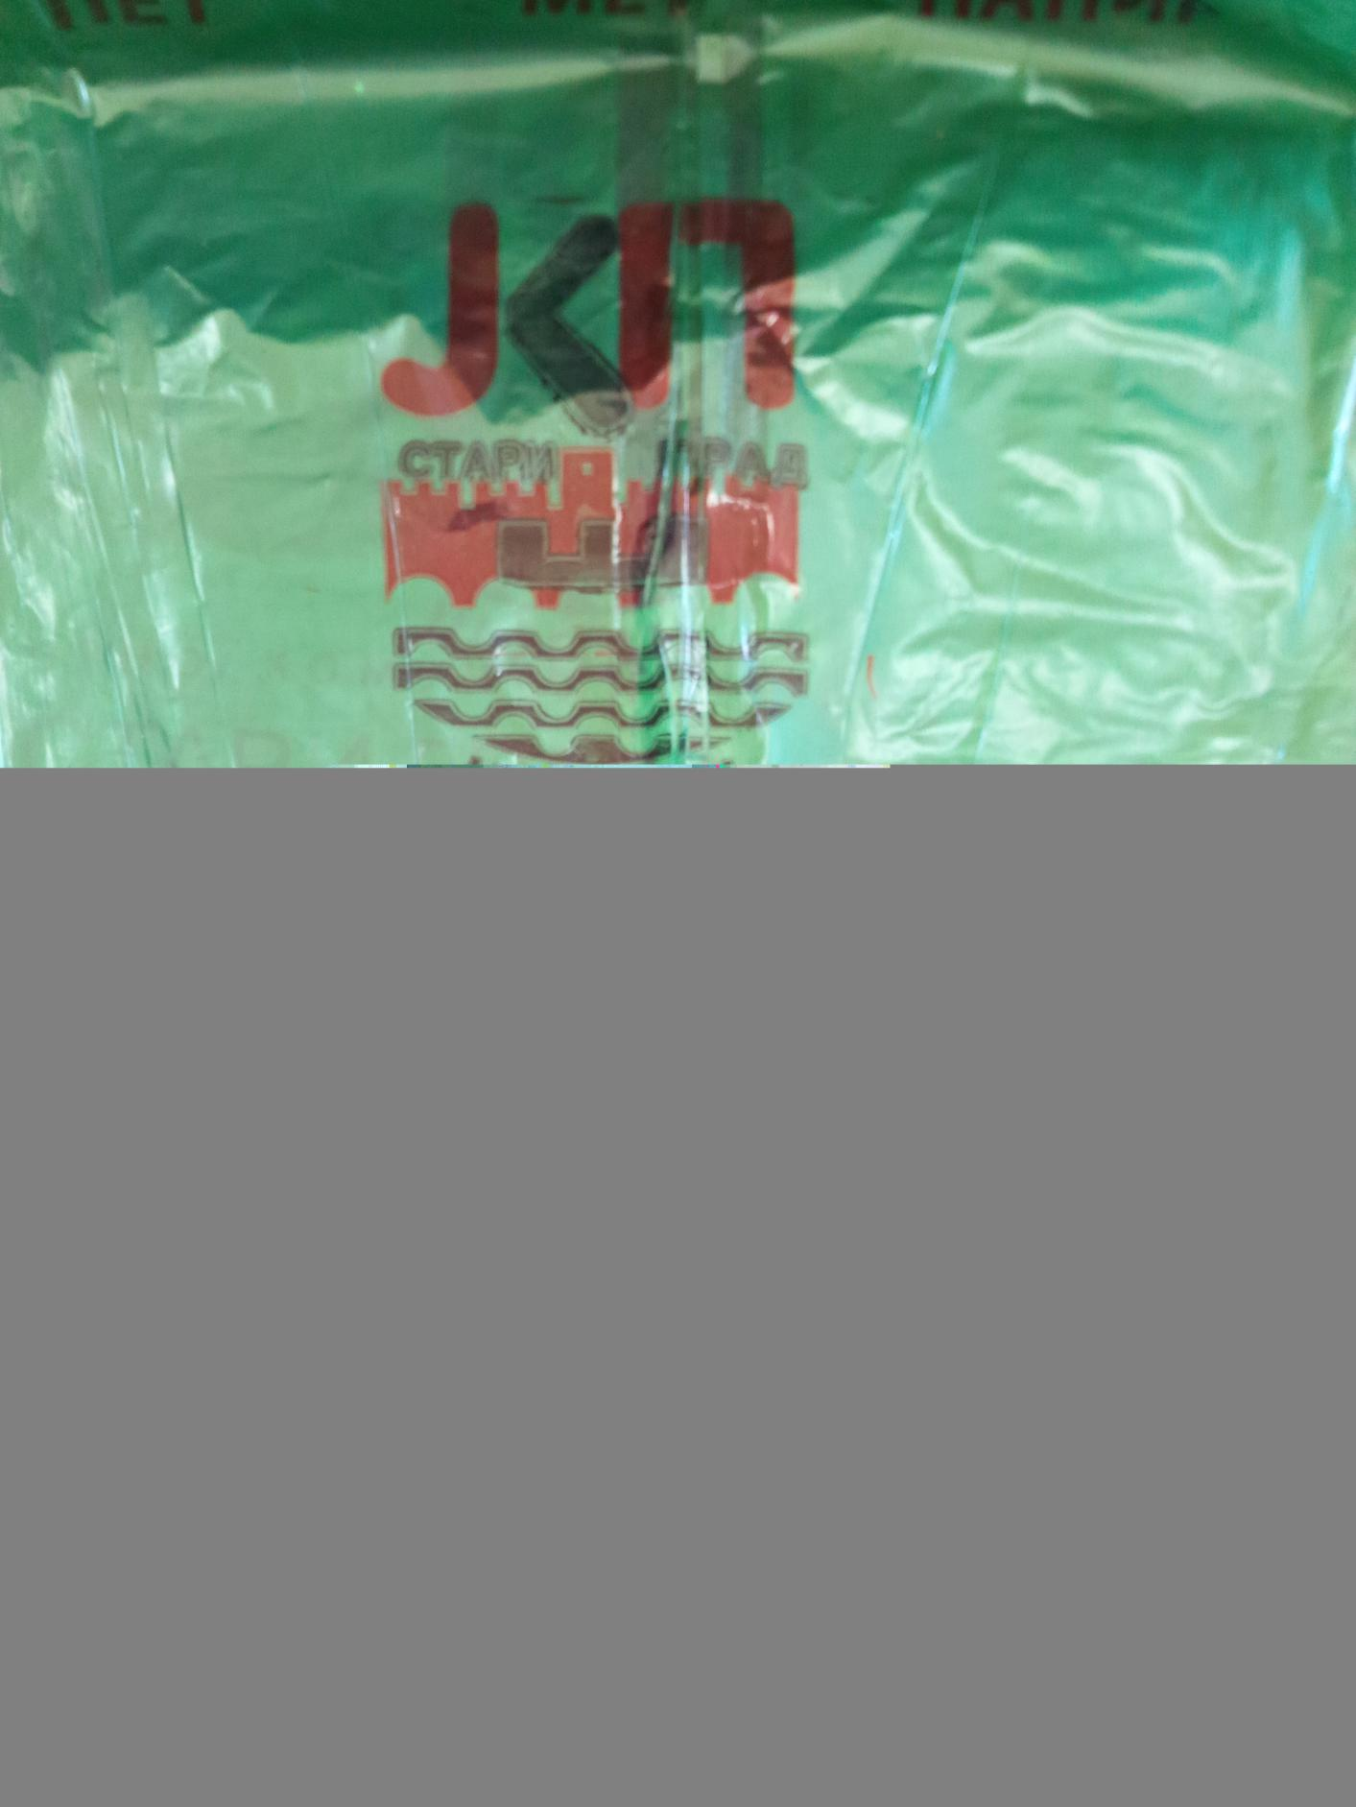

JKP “STARI GRAD“ ŠABAC
Komisija za javne nabavke

________________________
Lice zaduženo za tehničke specifikacije
Zoran Damnjanović

_________________________
Predsednik Komisije
Suzana Grujić

